2019-2021年中国石油大学（北京）
“物之理探索展示厅”科普活动

理学院承办迎“六一”儿童节《走进科普场馆，感受科学魅力》活动

2019年5月25日，在校工会的指导下，理学院“物之理探索”展示厅面向我校教职工子女承办了迎“六一”儿童节《走进科普场馆，感受科学魅力》的主题活动。30余名教职工子女及20余位教职工报名并参与其中。“物之理探索”展示厅派出一位主讲教师及六名辅助教师全程进行科普讲解及实践引导。
活动分为科普主题讲座和科普基地参观两大部分。科普主题讲座由我校理学院张万松教授负责讲授。讲座过程中，张教授为学生们表演了多项科学魔术，内容丰富，趣味十足。教工子女们积极踊跃的参与到互动中来，明白了诸多魔术背后的科学奥秘。一个个有趣的魔幻现象不仅使小朋友们兴高采烈，家长们也看得津津有味，纷纷称道科学的神奇魔力。
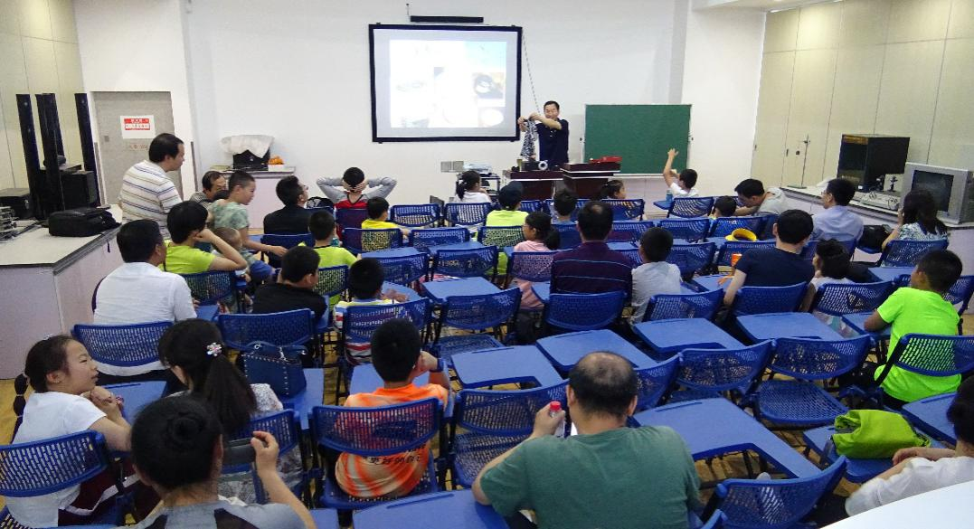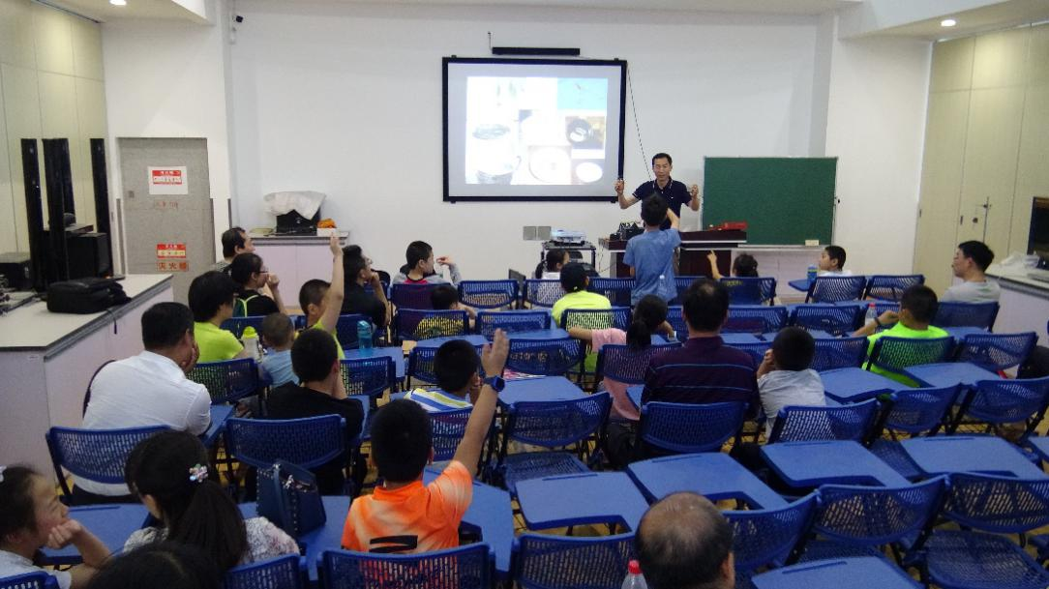

在后续的参观实践环节中，讲解员们为大家演示了锥体上滚、伯努利演示仪、鱼洗、手蓄电池、彩色影子、辉光球等三十余项演示及实践项目，也带领大家参观了本校特色的石油行业装备及机械模型、体验了窥视无穷、静电高压等大型仪器。学生们在动手实践和体验的过程中接触到了科学知识，开拓了视野，激发了对科学的兴趣，度过了一个快乐而有意义的儿童节！
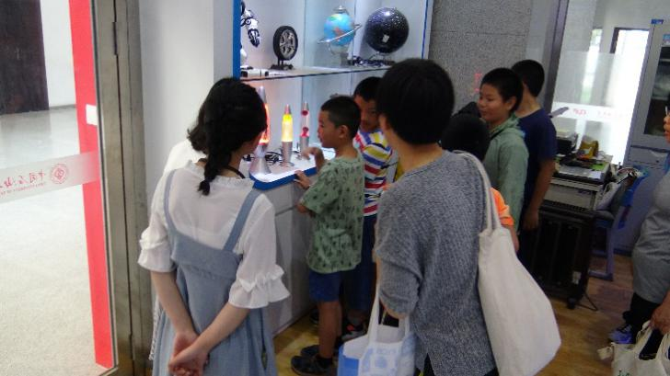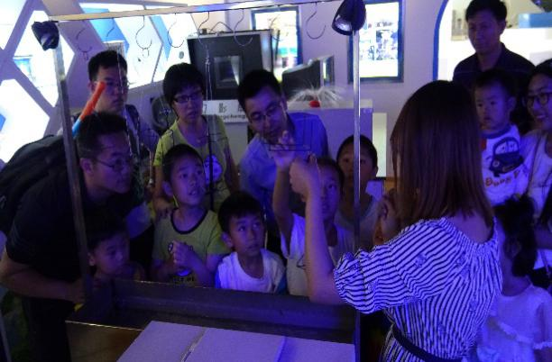
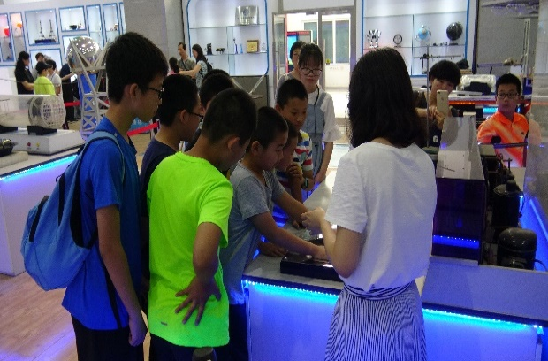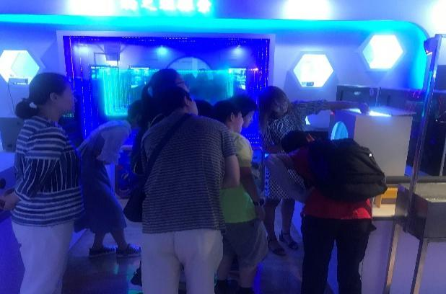

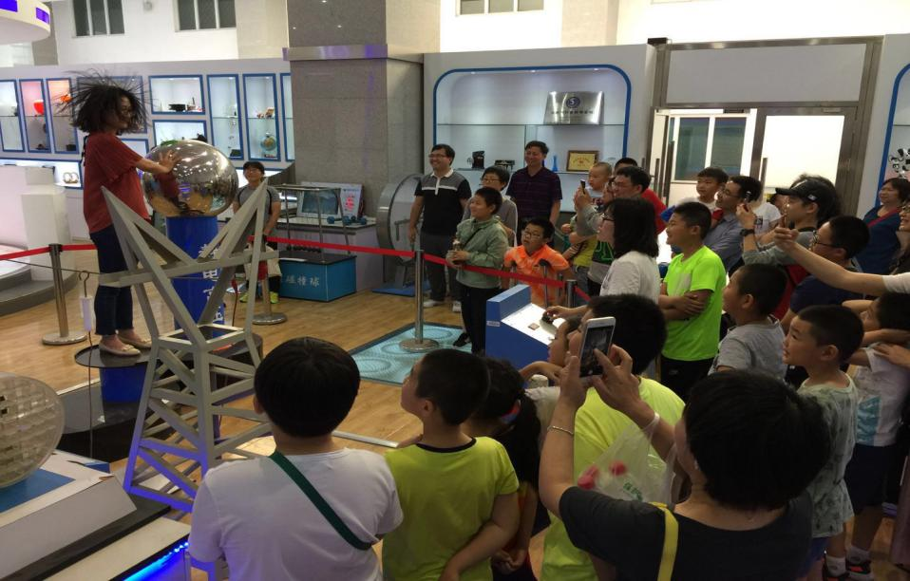
石大附中“物之理”探索实践活动
——暨“物之理探索”展示厅附校共建项目
2019年10月16日及10月23日，理学院“物之理探索”展示厅面向石大附中初二年级学生，以学习科普知识、增强创新意识为目的，举办了以“物之理探索实践”为主题的科普活动。本次活动共接待石大附中初二年级学生189人，带队教师13名。活动包括科普专题讲座和科普基地参观两部分内容，两场讲座分别由理学院张万松教授及张鹏教授进行讲授。在实践环节中，“物之理探索”展示厅派出5名辅导教师全程进行科普讲解及实践引导工作。
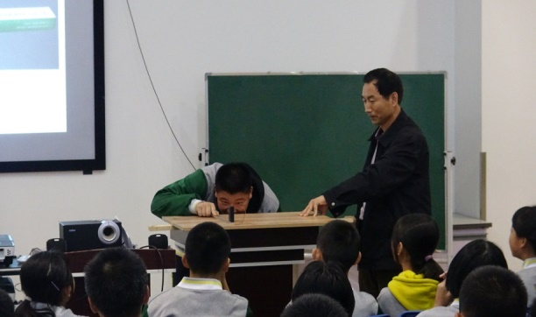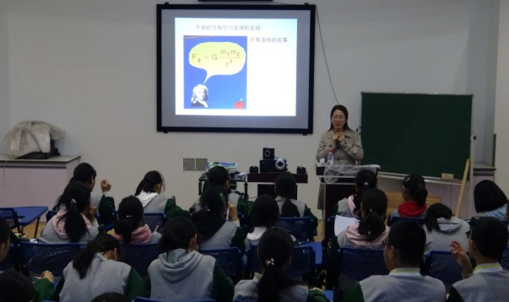
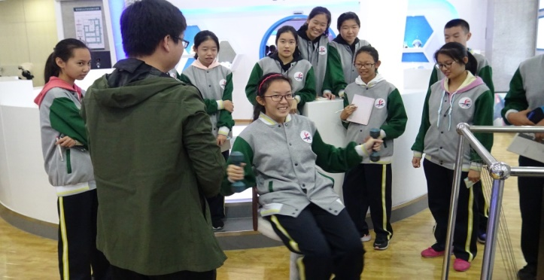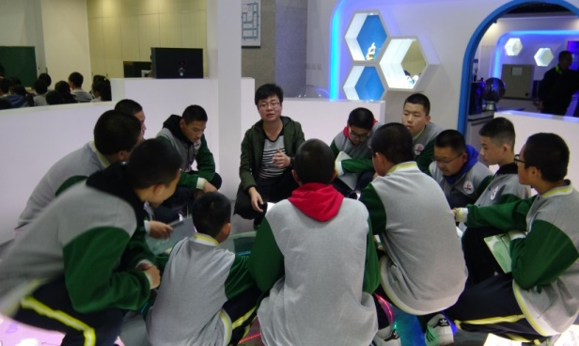
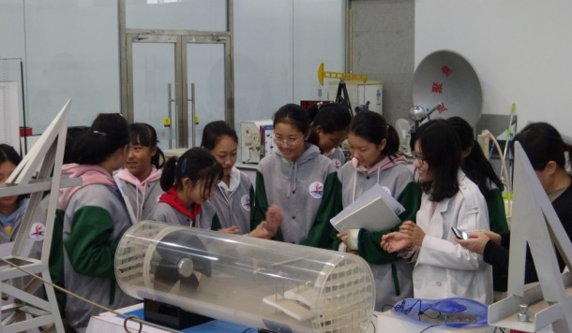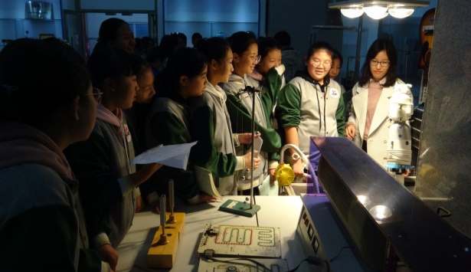
本次科普活动涉及到锥体上滚、伯努利演示仪、鱼洗、手蓄电池、彩色影子、辉光球等三十余项演示及实践项目，涵盖了力学、光学、振动及波动等多方面的物理内容。同时，让学生体验了窥视无穷、静电高压等大型仪器设备。此次活动的举办不仅使学生们在理论学习和实践动手环节中接触到了科学知识，也开拓了学生们的视野，激发了学生们对科学研究的兴趣。
2020年5月昌平二中学生前来参观学习
2020年5月17日，昌平二中科技社团负责人张淑春老师、带队老师刘微、毛志华、王珽、李胜男以及80余名来自英才班、创客社团、斑马鱼社团、3D打印社团的学生在展示厅负责人张万松老师及讲解员吕康宁、苏津、李雪的带领下依次参观了光学厅、力学厅、机械厅。
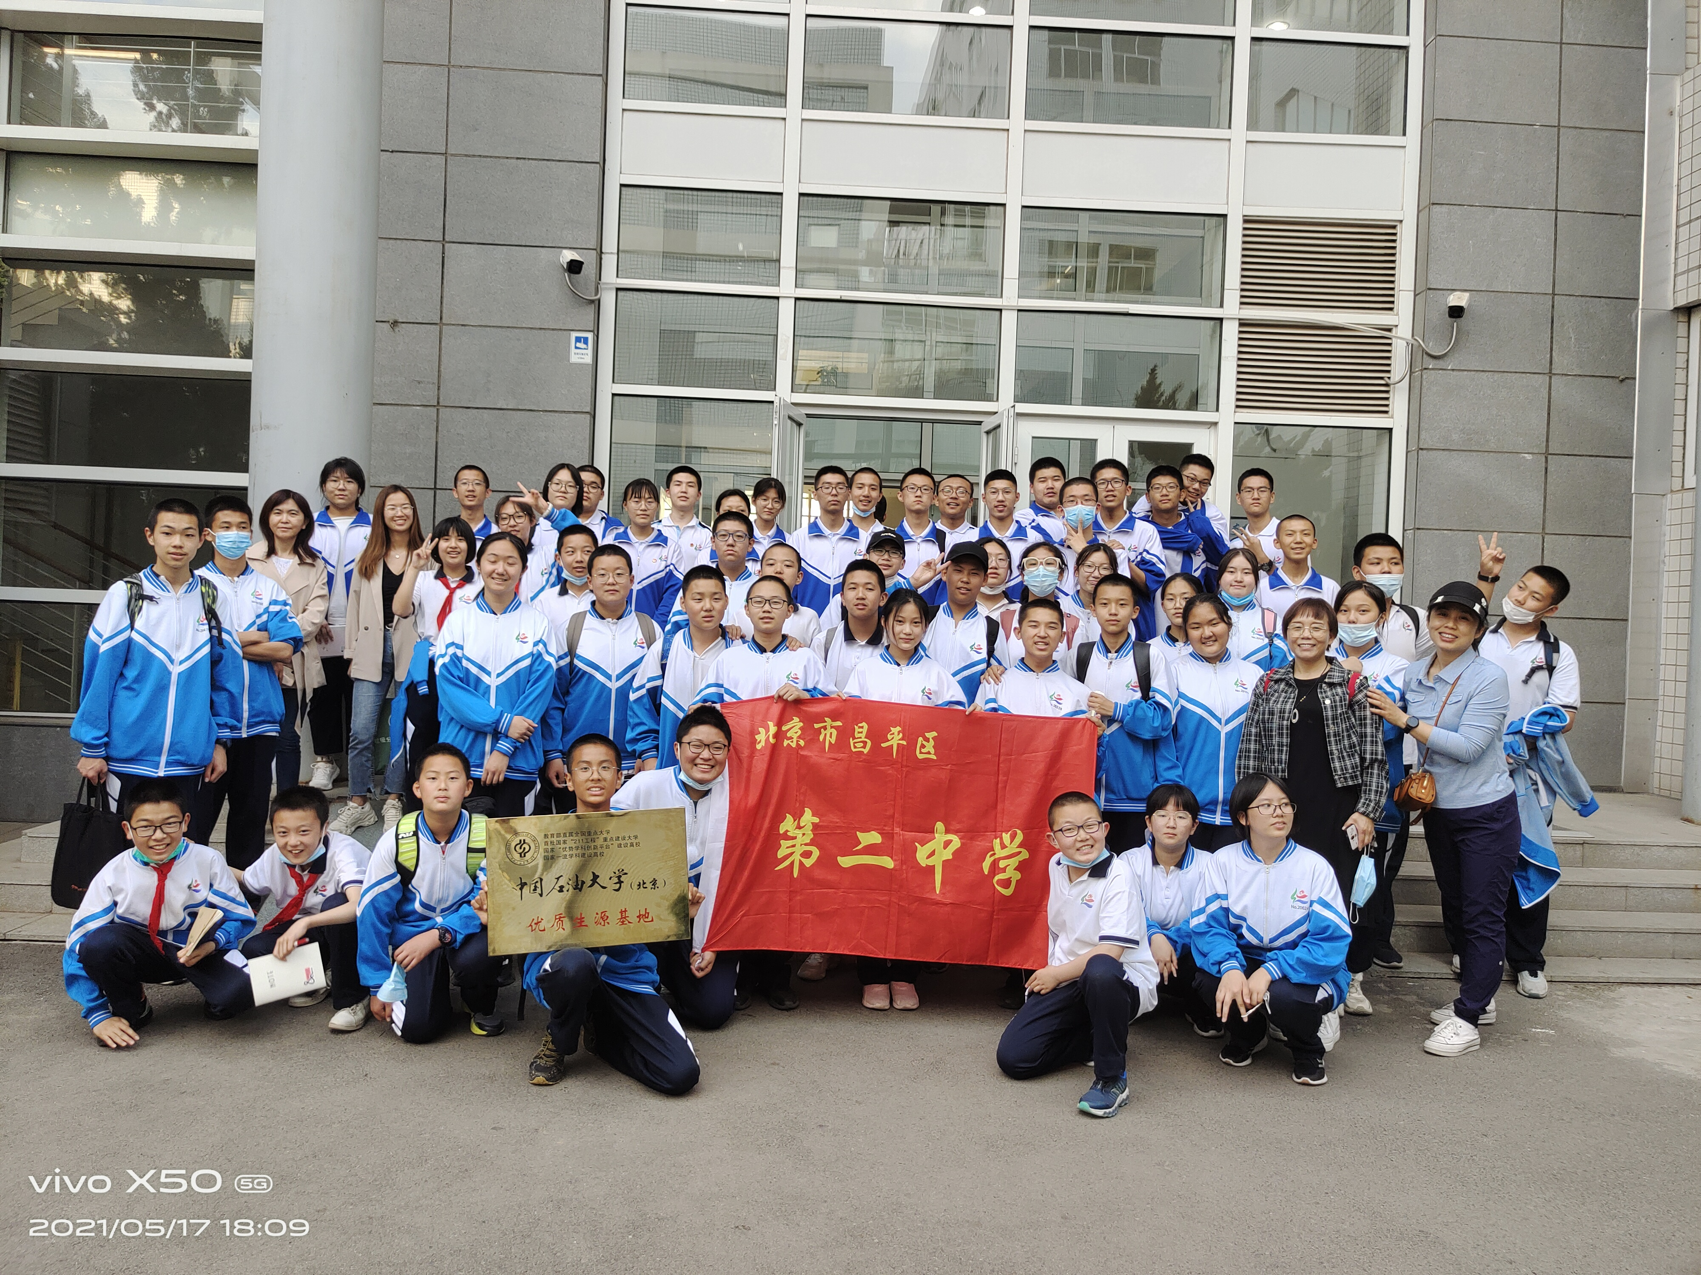
参观结束后，同学们纷纷表示，本次活动让他们在欢乐的科技体验过程中感受到了物理的魅力。活动让中学生提前进入大学了解学科前沿、培养科学意识、激发科技兴趣，感受科学魅力。
2021年5月中国政法大学幼儿园师生前来参观学习
2021年5月13日，来自政法幼儿园的80名学生在老师的带领下参观了物理演示中心，在这里看到了多种奇妙的设备和现象，培养他们对物理和科学的喜爱。
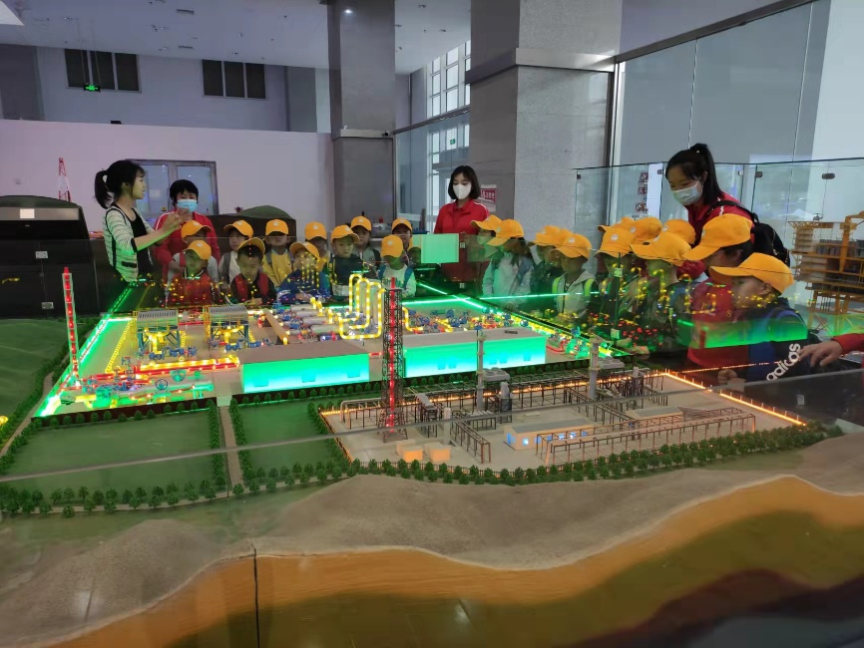
2021年承接北京市科技周昌平分会场主题系列活动
2021年5月26日下午，2021年北京科技周昌平分会场主题系列活动走进了中国石油大学（北京）校园。北京交通大学教师，科普中国十大科学传播人物陈征在学校老师的带领下，一同参观了“物之理”演示中心。
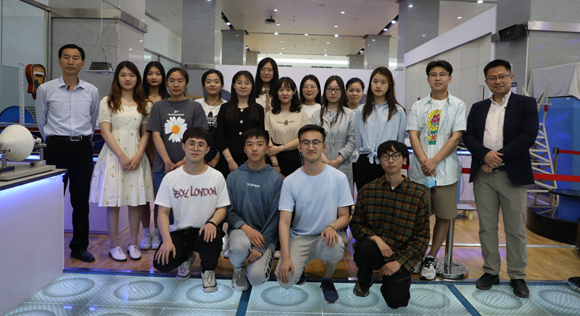
来自物理和机械专业的学生们随陈老师一起探访了演示中心。大家亲身体验了手摸发电，见到了静电高压使头发竖立的壮观景象，思考了为什么磁铁可以“同极相吸”，同时了解了许多演示中心原创的设备：伯努利演示装置、电磁驱动、听话的哑铃等，在与张老师和陈老师的交流中学到了许多课本中学习不到的有趣的物理知识。
2021年7月3日，翱翔计划14批新生走进物理演示中心参观，在这里学生们亲身体验，感受浓厚的科研和学习氛围。
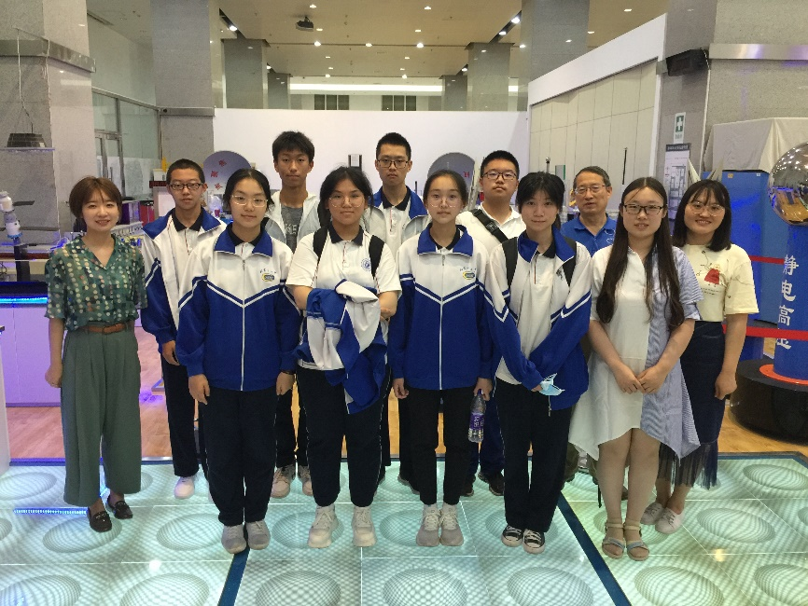
2021年7月接待云南省南华县夏令营学生
2021年7月23日，来自南华县“追梦”夏令营的学生参观了物理演示实验中心。
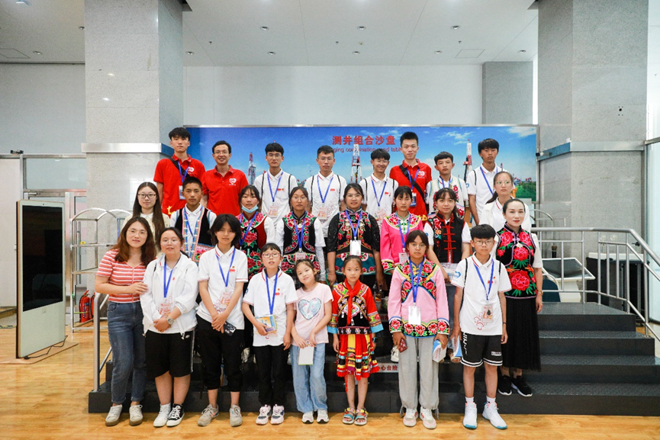
参加此次“追梦”夏令营的18位小营员在夏令营活动中严守纪律，认真听、仔细悟，增加学识、塑造品格，不负韶华，不负中石大的关心和厚爱，做到了学有所得、学有所获。

